Тема: Составление плана местности.

Цель: овладение навыком составления плана местности простейшим способом.

Задачи:
- Обучение навыкам составления плана местности;
- Воспитание коллективизма при выполнении порученного вида работы во время составления плана;
- Развитие умения определять ориентиры.

Место проведения: во время практических занятий или во время проведения тренировочного похода.

Продолжительность занятия: 4 часа.

Оборудование: планшет на стойке (не металлический), карандаш, резинка, линейка, транспортир, компас, рулетка и чистые листы бумаги.

Литература:
1. А.Е. Меньчуков. В мире ориентиров. М., «Мысль», 1966г.
2. А.А. Власов. Турист. М., «Физкультура и спорт», 1974г.
3. А.Ф. Лахин, В.И. Былинский. Военная топография. М., 1959г.
4. В.Н. Ганьшин. Простейшие измерения на местности. М., «Недра», 1983г.
5. Ю.С. Константинов. Детско-юношеский туризм. М., ФЦДЮТиК, 2008г.

Основная задача данной методической разработки научить школьников быстро составить план местности. Поскольку в настоящее время в программе школы на топографию отводится очень мало часов, то данную тему почти не затрагивают и при составлении плана очень часто возникают вопросы как это сделать. Для этого нам потребуется минимум оборудования, оно указано выше. Рулетку можно заменить, измеряя расстояние шагами, но для этого нужно знать среднюю длину шага. Обычно она равна 60-70см.
Основные законы съемок: непрерывный контроль всех действий и производство работ от общего к частному. Сначала определяют положение небольшого числа вспомогательных точек, а потом уже снимают все остальные точки, которые должны быть нанесены.
Приступая к работе необходимо уяснить, для чего предназначается план, какие данные и с какой точностью необходимо получить. Установив цель необходимо познакомиться с районом съемки.
Разберем это на примере. Нам необходимо составить план местности размером 100 х 80м.

1. Выбираем масштаб и направление магнитного меридиана. Масштаб выбирается в зависимости от максимального размера, чтобы будущая схема не выходила за границы имеющегося листа и не была слишком мелкой. Направление магнитного меридиана проставляется после того, как определено направление наибольшего размера объекта на местности (приблизительный азимут) и его размещение на будущей схеме (вдоль длинной стороны листа). Рис.1. Измерив длину листа, подбираем масштаб для будущей схемы. В нашем примере выбираем масштаб 1:1000, т.е. в 1см – 10м.
Рис.1 Планшет для съемки местности
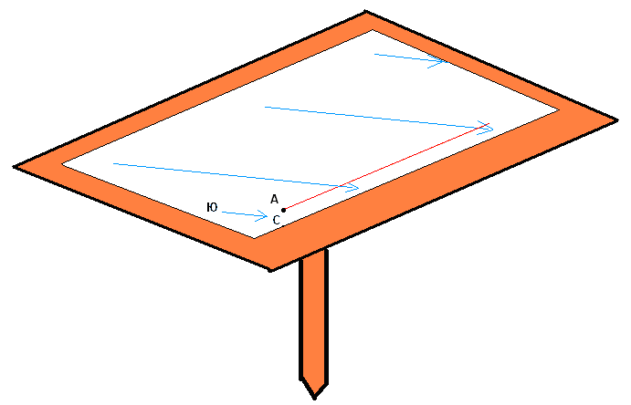
Далее определяем, что магнитный азимут направления длины тротуарной дорожки из его восточной части приблизительно 310°. Руководствуясь этими данными, отмечаем на поле будущей схемы масштаб и наносим направление С-Ю. После этого направление С-Ю наносится еще в нескольких местах листа для удобства вычерчивания схемы (параллельные линии через каждые 3-5см).

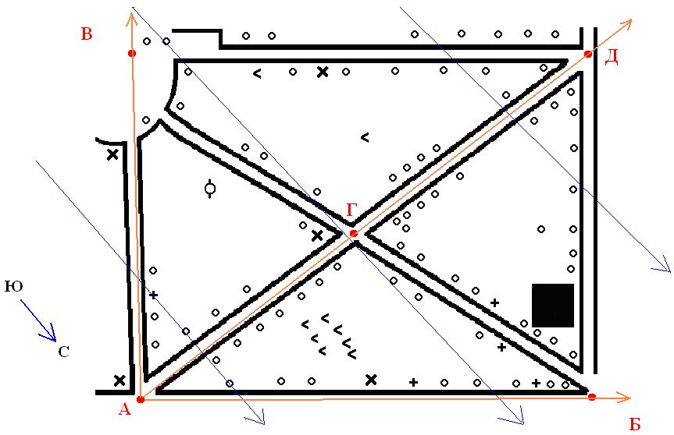
2. Выбираем начальную точку съемки. Рис.2. Для вычерчивания схемы какого-либо ограниченного объекта желательно найти место с хорошей видимостью, с которой можно оценить объем предстоящей работы, сделать несколько первоначальных засечек на видимые ориентиры. План вычерчивается с использованием простейших методов съемки местности и с применением минимального количества инструментов. Основным элементом съемки является; измерение расстояний до видимых объектов, направлений и азимутов различных объектов, и нанесение условных обозначений этих объектов на схему. Расстояния измеряются рулеткой или шагами. Направление съемочного хода вымеряется с помощью компаса. С помощью компаса методом засечек на ориентир определяются координаты отдаленных и недоступных объектов. Малозначащие объекты и формы, размеры, и направления наносятся на глаз.
Рис.2 Определение начальной точки и азимуты на основные пункты.

3. Вычерчивание съемочного хода. Для вычерчивания съемочного хода следует наметить точку начала хода (точка А),
определить азимут предстоящего хода (310°) нанести от начальной точки с полученным азимутом съемочный ход (линия А-Б). (Рис. 3,4).
Далее в масштабе схемы отмеряется длина съемочного хода, а в процессе движения наносятся в условных знаках все характерные элементы местности, видимые с этого хода и интересующие нас.
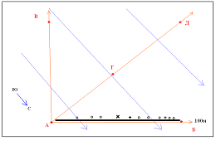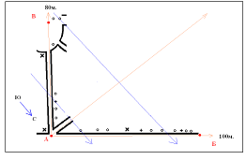
Рис.3,4. Съемочный ход и нанесение объектов вдоль съемочного хода

В случае, когда какой либо объект находится недалеко от съемочного хода, то его положение можно определить отдельным съемочным ходом:
1. Наносится начальная точка (т. А) в восточной части поля листа.
2. Из т. А проводятся лучи:
а) Аз 310° - съемочный ход (на т. Б),
б) Аз 220° - южная кромка парка (т. В),
в) Аз 53° - дальний угол парка (т. Д).
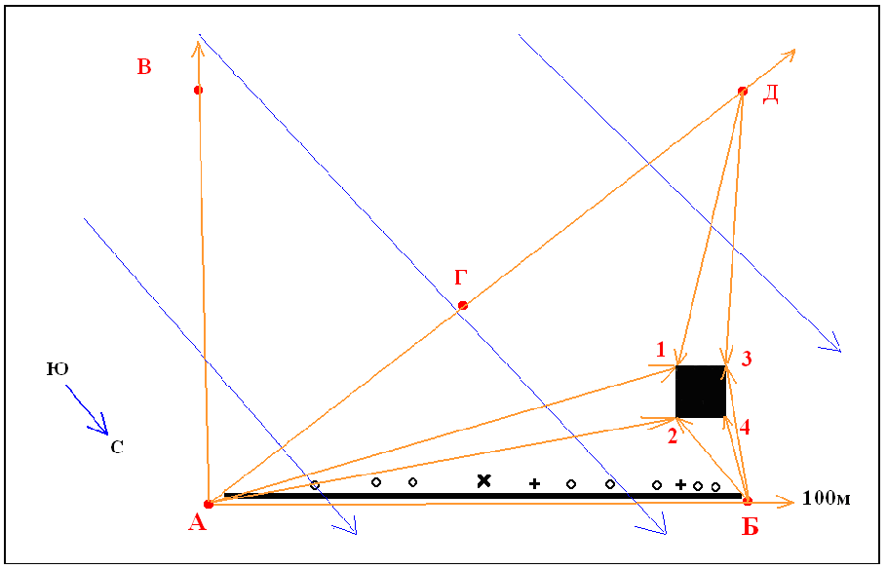
3. Отмеряется в масштабе схемы длина съемочного хода до точки поворота (расстояние на отрезке А-Б – 100м., А-В – 80м., А-Д – 130м.).
Таким образом, поочередно определяются азимуты и расстояния до точек по периметру парка и переносятся на лист будущей схемы. Следует отметить, что угловые размеры отдаленных объектов, определяются неточно, поэтому вычерчивание направления на них имеет предварительное назначение, а размеры и положение уточнятся в дальнейшем при обходе (азимуты на точки 1 и 2). (Рис.5).
Рис.5 Азимутальные засечки на объект

4. Точка поворота. Точка поворота это точка, являющаяся концом предыдущего съемочного хода и началом следующего, азимут которого отличается от азимута предыдущего. (Рис.6,7).
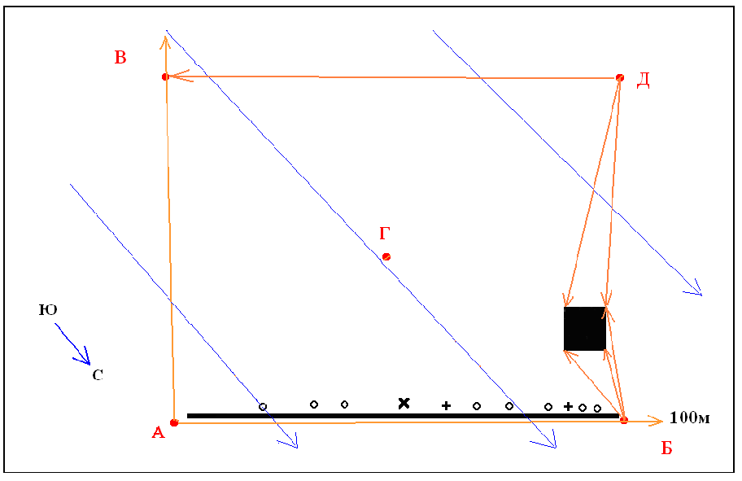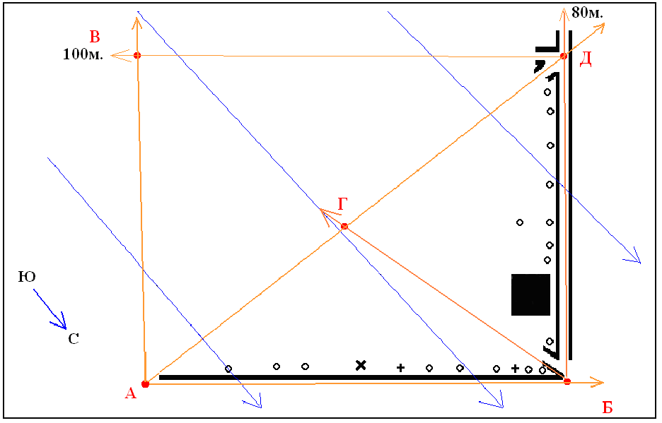
Рис.6 Точки поворота рис.7 Азимутальные засечки с точек поворота.

Метод засечек состоит в том, что положение объекта определяется точкой пересечения двух и более азимутальных засечек на этот объект, сделанных из точек, положение которых известно или определяется с необходимой точностью.
Метод засечек имеет достаточную точность, если угол между двумя пересекающимися засечками близок к 90°, что надо учитывать при выборе точек визирования.
Для нашего случая точкой разворота является точка поворота налево (т. Б), в которой начинается новый съемочный ход.
Далее измеряется азимут и наносится новый съемочный ход (линия Б-Д), а также сделать вторые засечки на ориентиры: здание, и т. Г.
Правильными будут азимуты из точки Б:
для съемочного хода (2-го) - 220°
для т. Г - 166°
для строения - 180°-(1) и 206°-(2)
На пересечении засечек строения уже можно наносить соответствующие точки объекта. После чего, для точности нанесения можно измерить расстояние от точки разворота до данного объекта. Измерить также расстояние от точки разворота до т. Д. По мере измерения расстояния до точки Д отмечаем расстояния до объектов (деревьев) посаженных вдоль дорожки (в нашем случае она совпадает с линией съемочного хода) и в масштабе наносим их положение на схему.
Затем продолжаем проводить измерение с т. Д, которая теперь является точкой поворота, к т. В и далее к исходной т. А и результаты заносим в схему.
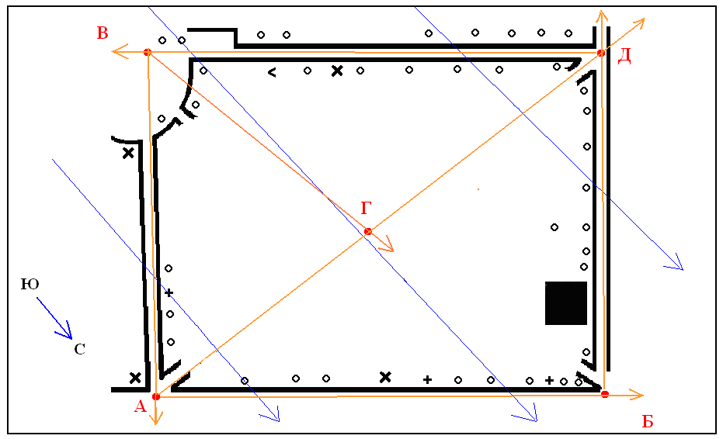
Рис.8 Определение точки пересечения аллей
Из точки В целесообразно сделать засечки на аллею идущую от т. В к т. Б. В точке Г определить и нанести направление аллеи Г-В и на расширение аллеи у т. В. (Рис.9).
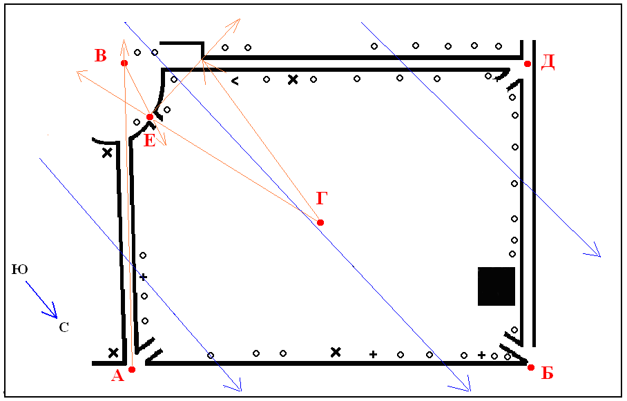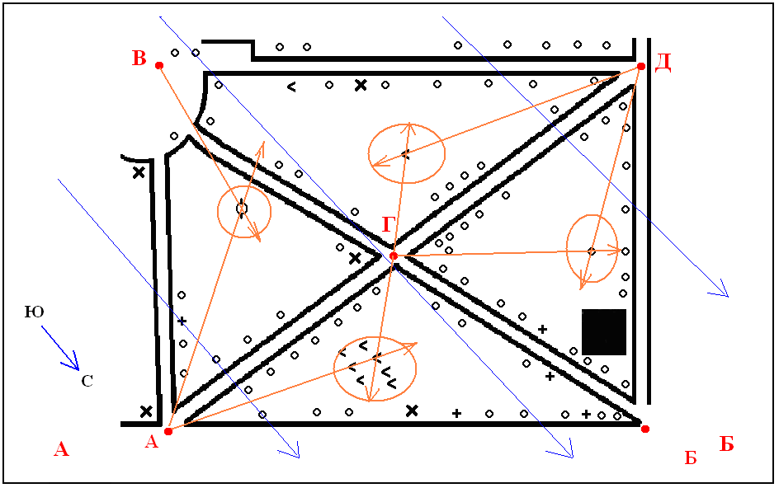
Рис.9 Рис.10

Таким образом, мы получили периметр парка с центральной точкой Г, где пересекаются аллеи идущие по диагонали. Измерив расстояние по этим аллеям, т.е. по линии А-Д и В-Б, мы можем нанести те объекты, которые расположены вдоль этих аллей.
Далее нам остается нанести объекты, расположенные в глубине парка. Для этого мы определяем азимуты на эти объекты из мест, имеющих хорошую привязку (Рис.10).
Размеры объектов, в зависимости от цели составления схемы, могут быть нанесены приблизительно или с большей точностью.
Таким образом, мы получаем схему территории. Далее нам остается, если необходимо, раскрасить схему и нанести условные знаки.
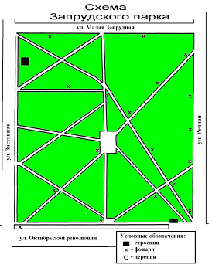
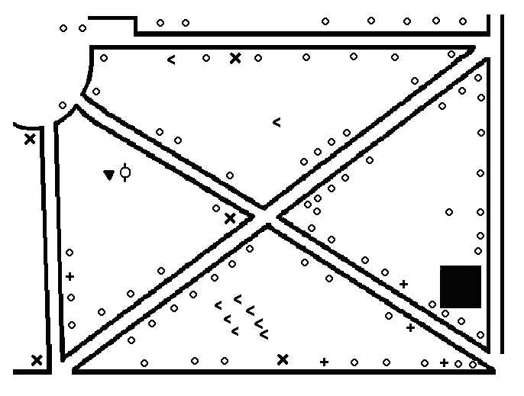

Рис.11. Схема парка выполнена для соревнований по ориентированию

Рис.12. Общая схема Запрудского парка.

